Relatório 3

Material utilizado:
Tirístor – TIC106D
2K2Ω 100nf
Potenciómetro 250K
1 – Voltímetro1
1 – Amperímetro
1 – Osciloscópio
1 – Transformador

Esquema experimental 2
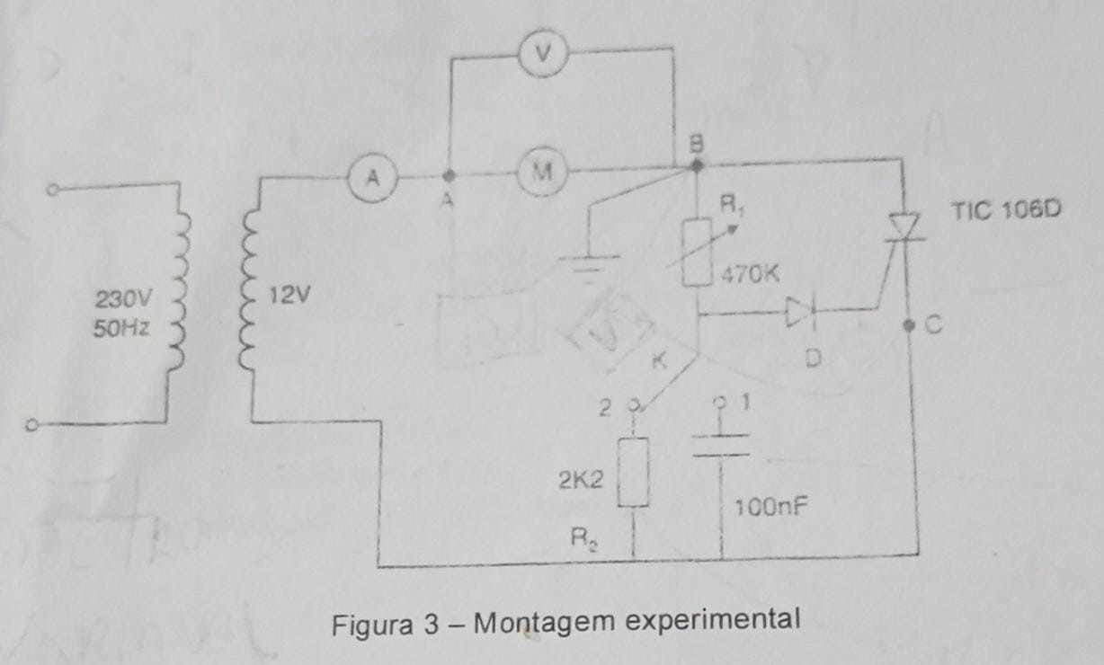

Procedimento experimental:
1) Execute a montagem de acordo com o esquema de ligações, ligando primeiro a resistência de 2K2.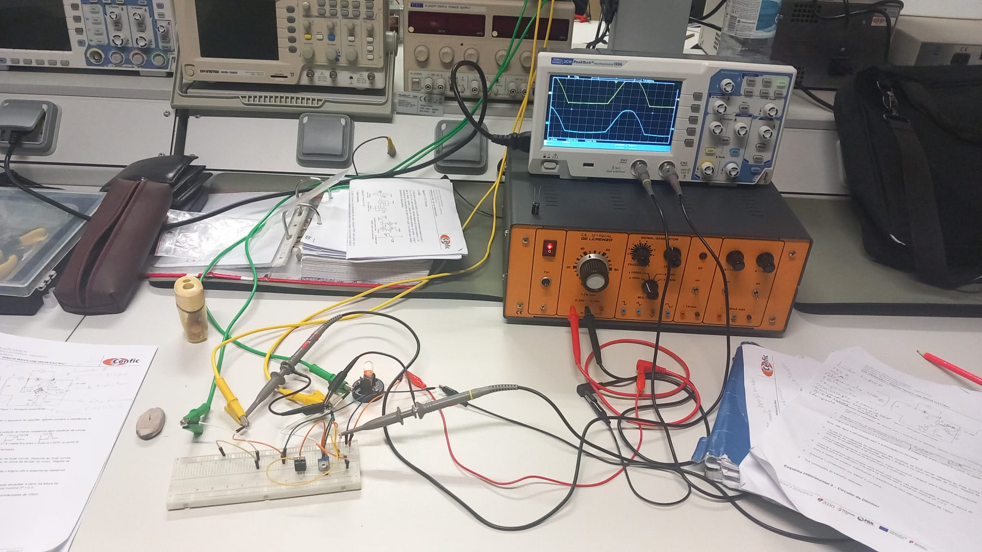
2) Regule o cursor do potenciómetro para a posição de menor resistência para visualizar as curvas da tensão no motor (ou lâmpada) e no SCR. 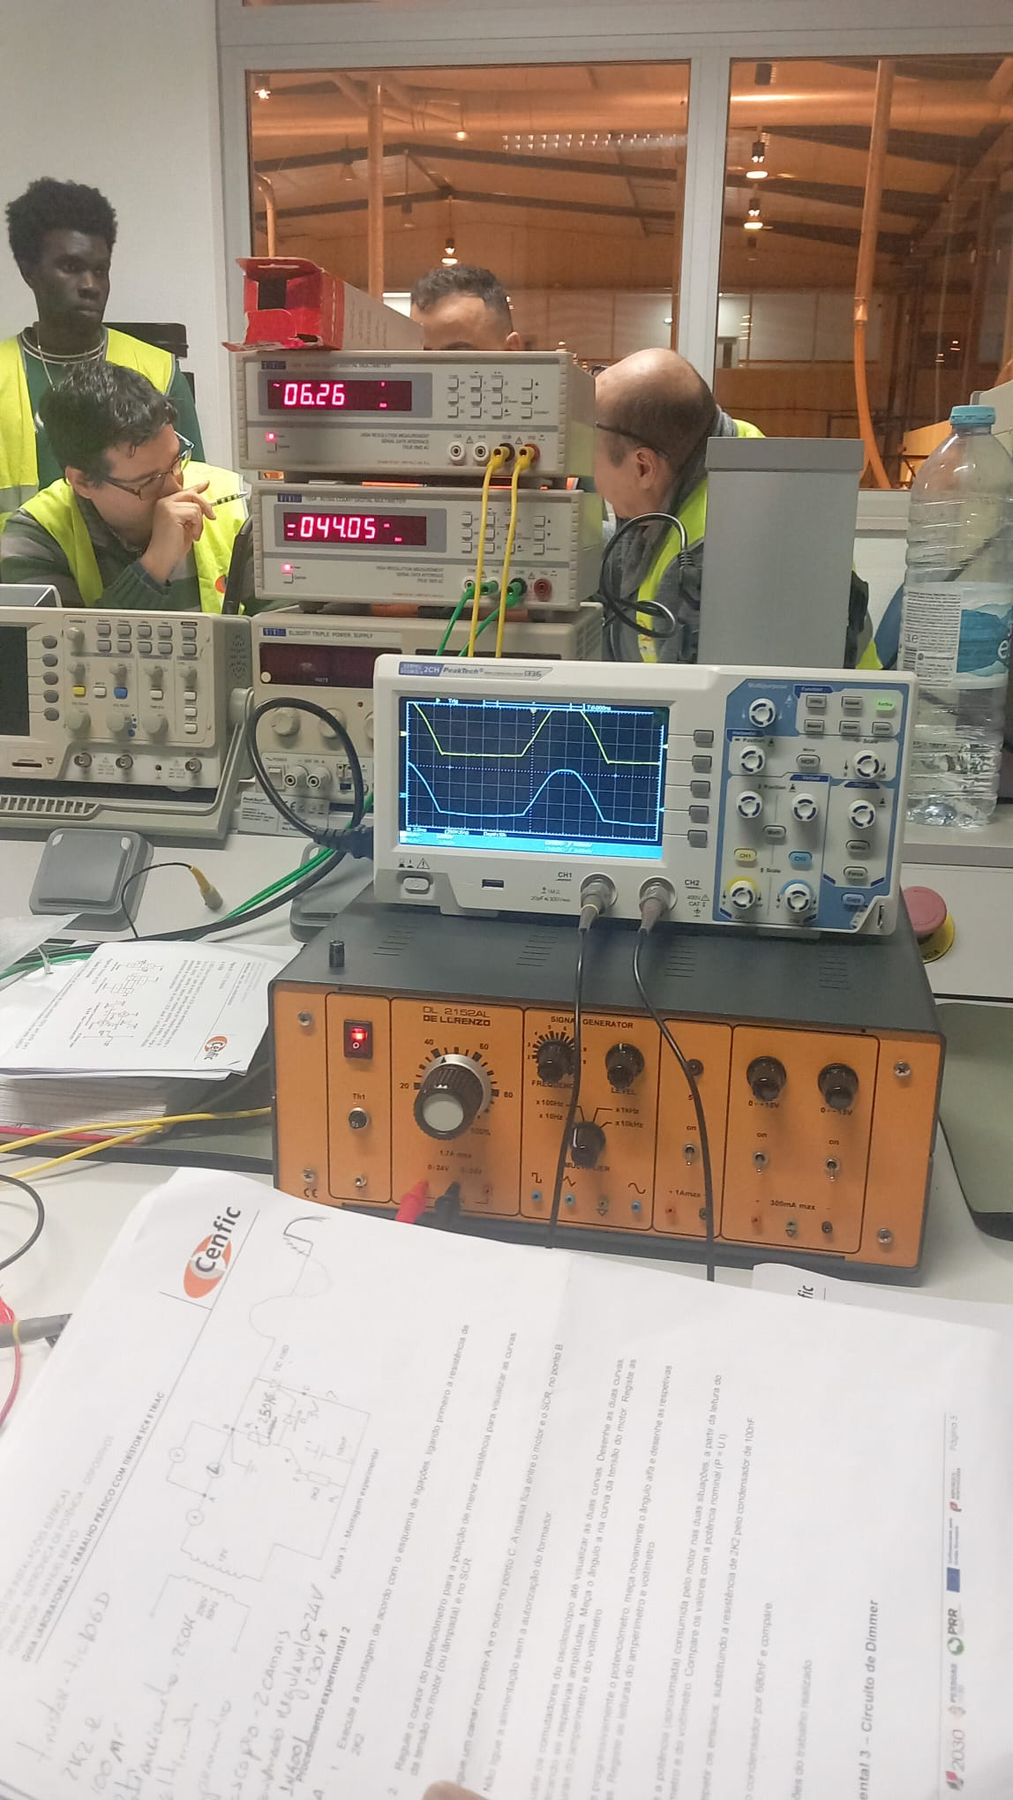
3) Ligue um canal no ponto A e o ponto C. A massa fica entre o motor e o SCR, no ponto B.
Nota: Não ligue a alimentação sem a autorização do formador. 
4) Ajuste os comutadores do osciloscópio até visualizar as duas curvas. Desenhe as duas curvas, indicando as respetivas amplitudes. Meça o angulo a na curva da tensão do motor. Registe as leituras do amperímetro e do voltímetro. 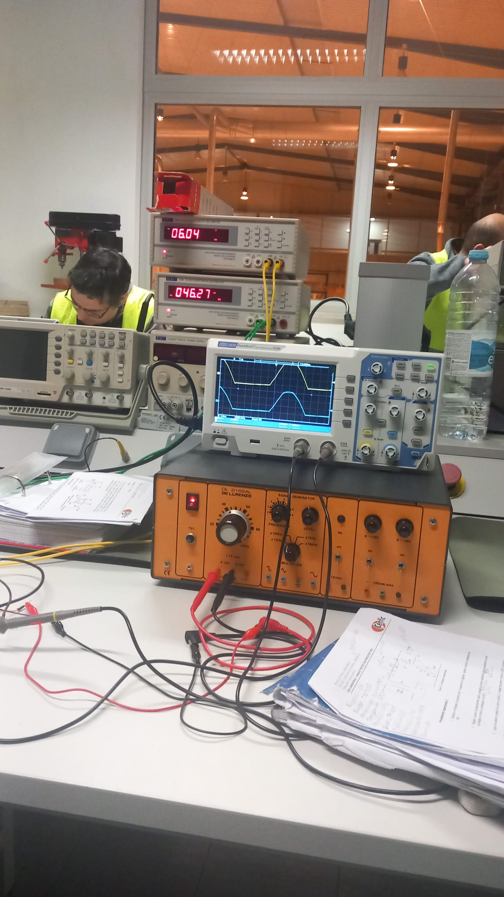
5) Varie progressivamente o potenciómetro, meça novamente o angulo alfa e desenhe as respetivas curvas. Registe as leituras do amperímetro e voltímetro. 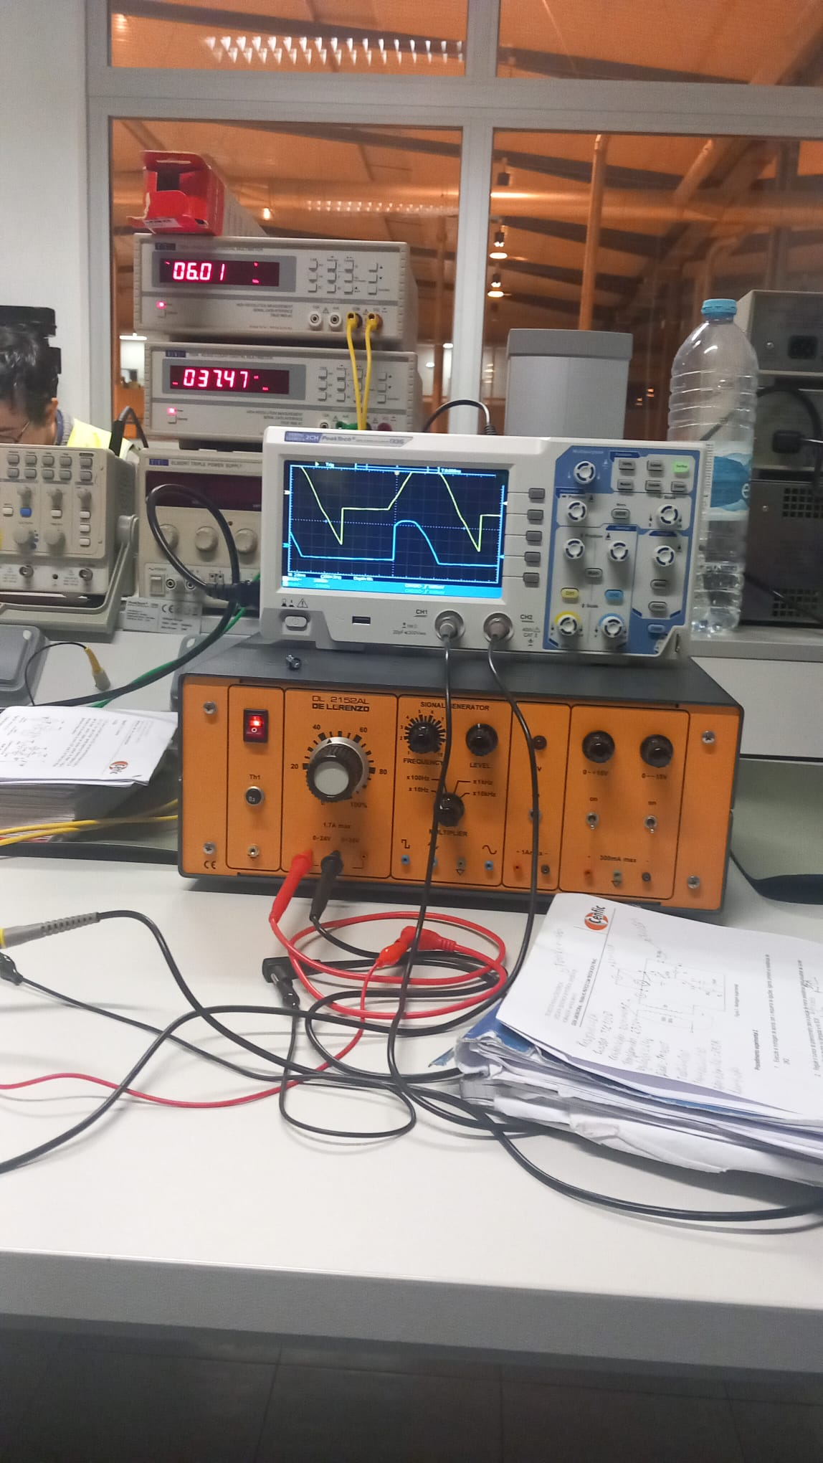
6) Calcule a potência (aproximada) consumida pelo motor nas duas situações, a partir da leitura do amperímetro e do voltímetro. Compare os valores com a potência nominal (P = U I)
P = 6,04 x 46,29 x 10⁻³
P = 0,2795W
P = 5,36 x 30,63 x 10⁻³
P = 0,1641W
7) Volte a repetir os ensaios, substituindo a resistência de 2K2 pelo condensador de 100nF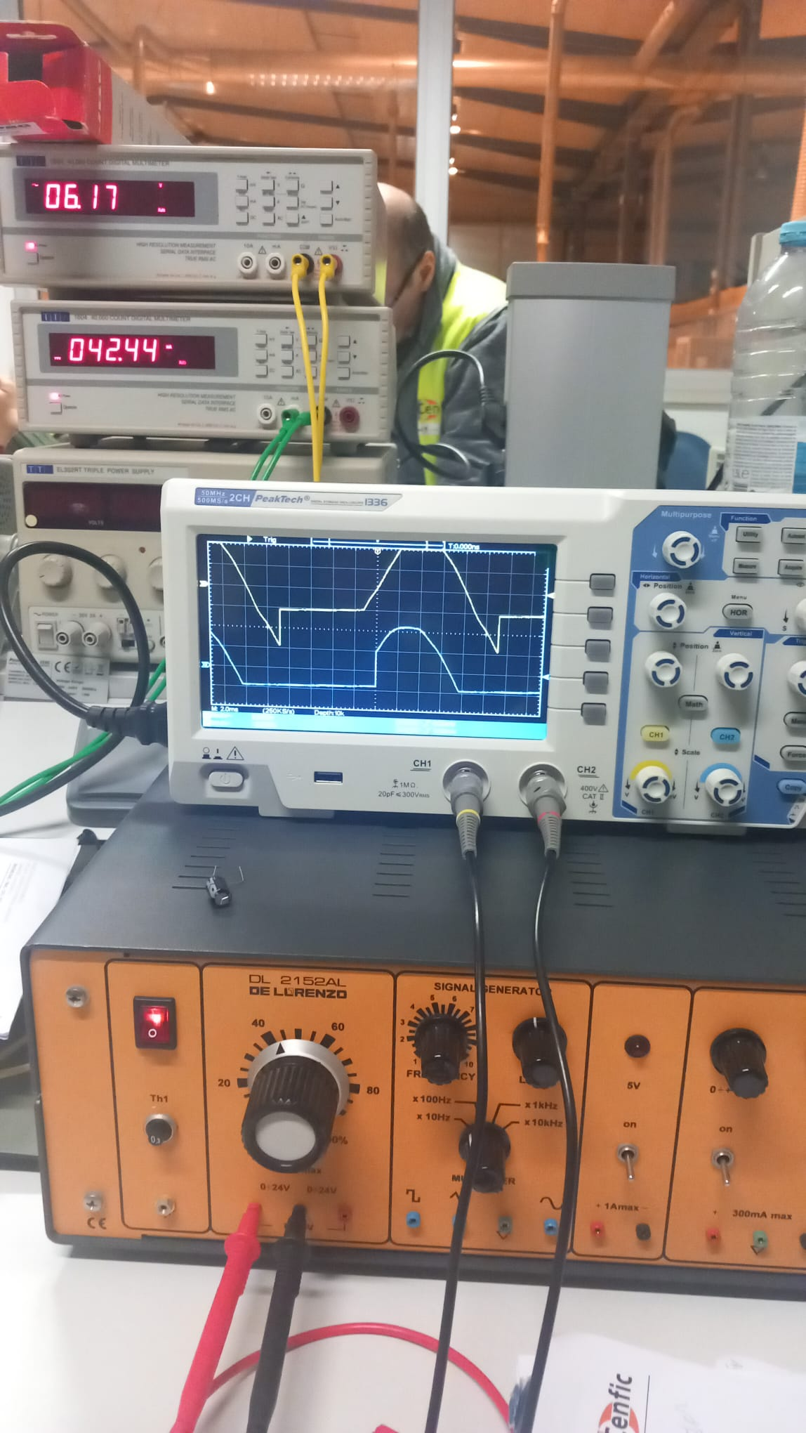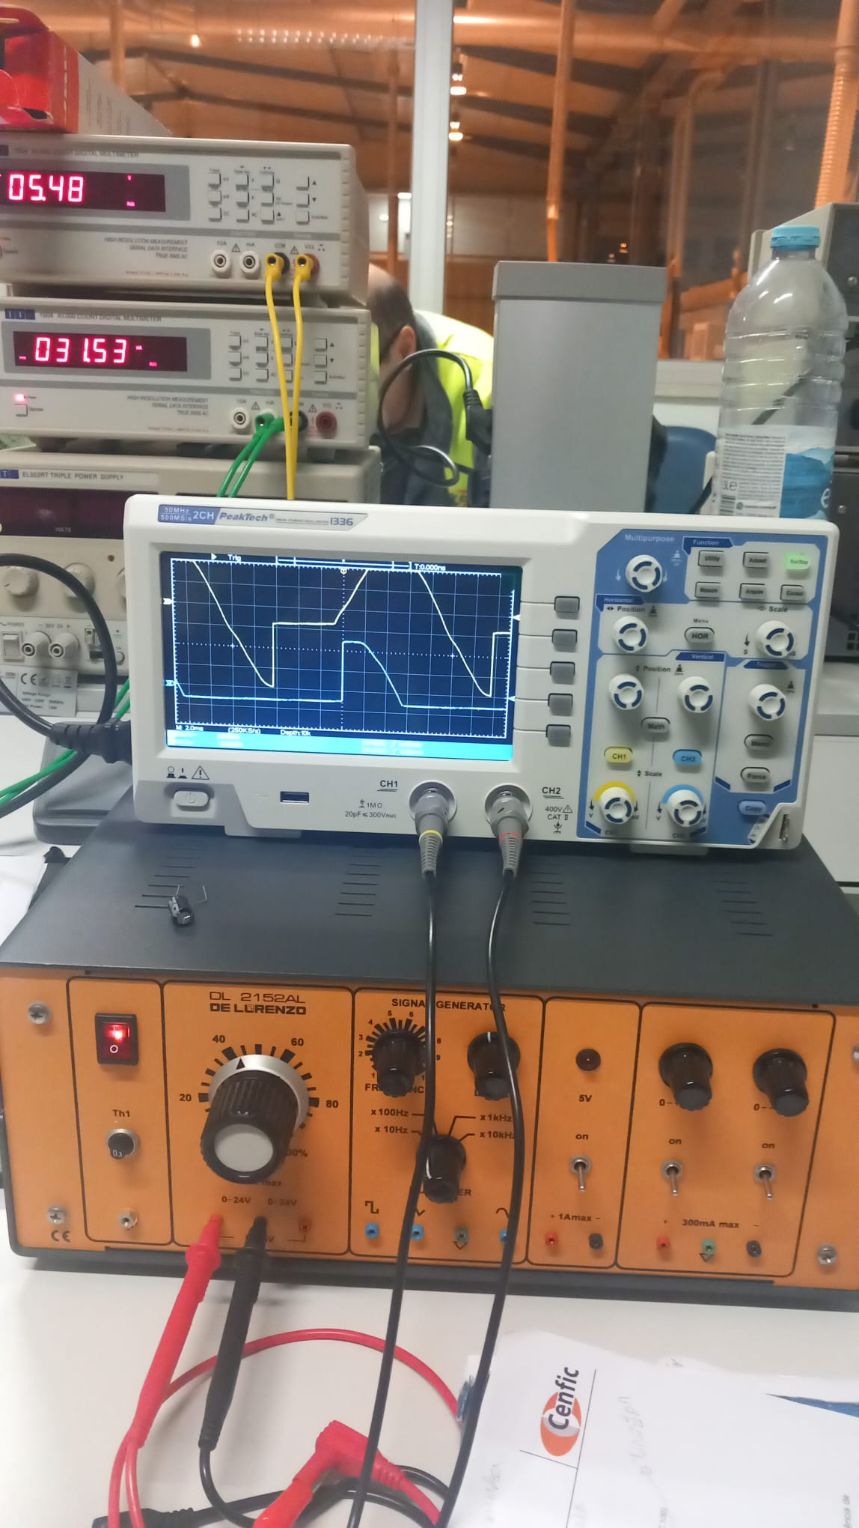
8) Substitua o condensador por 680nF e compare.
R: Não foi realizado, devido a ausência do condensador.
9) Tire conclusões do trabalho realizados.
R: O angulo alfa é menor com o condensador do que com a resistência, pois ele armazena energia e o tirístor retifica a onda senoidal, cortando a onda negativa, pois ele apenas trabalha diretamente polarizado

